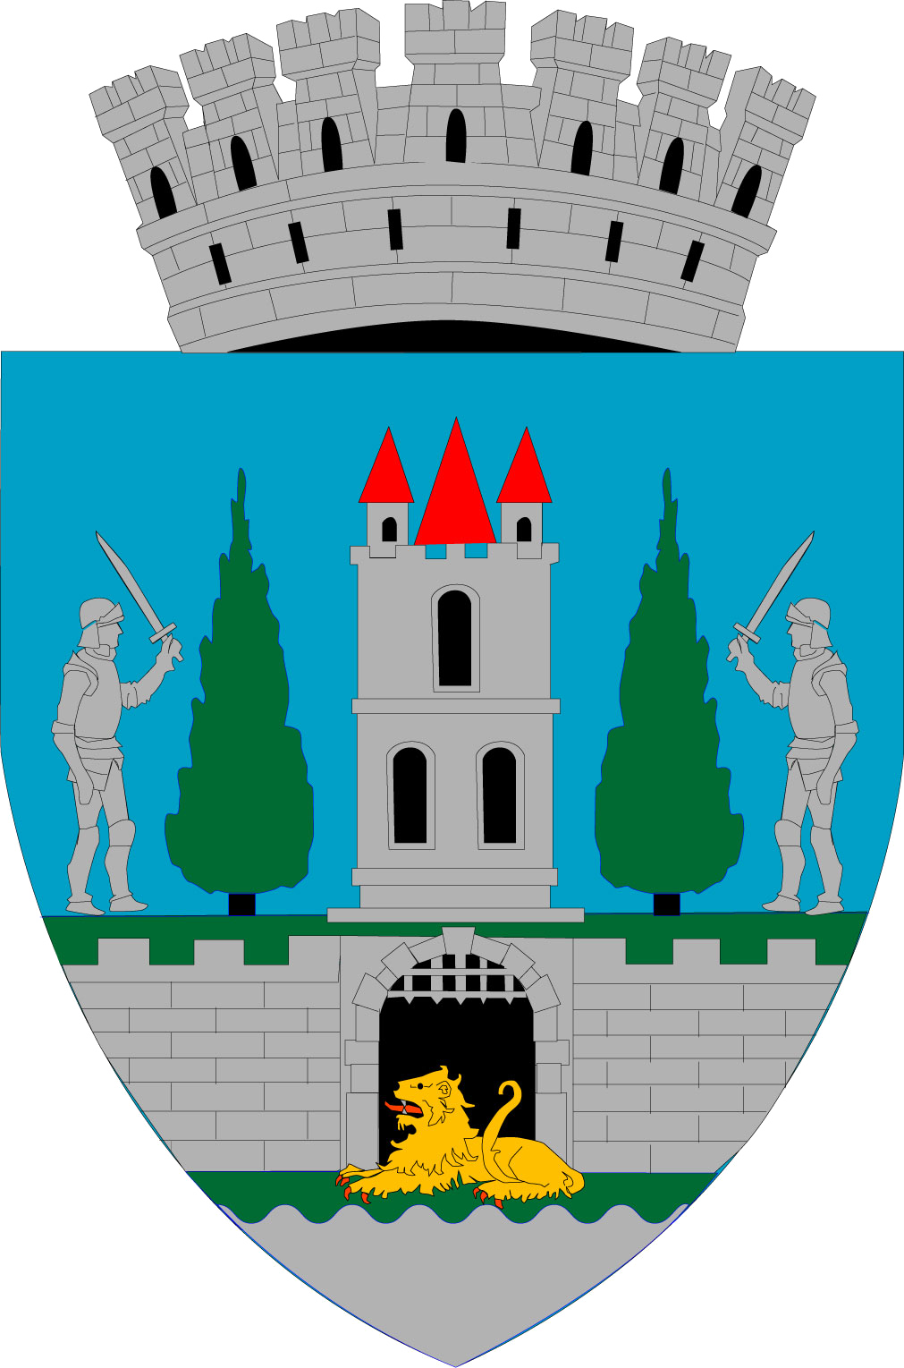
ROMÂNIA
JUDEŢUL SATU MARE
MUNICIPIUL SATU MARE
Nr. 37741/24.06.2024

Primarul Municipiului Satu Mare, Kereskényi Gábor,

În temeiul prevederilor art. 136 alin. (1) din O.U.G. nr. 57/20019 privind Codul Administrativ, cu modificările și completările ulterioare, îmi exprim inițiativa de promovare a proiectului de hotărâre cu următorul obiect: aprobarea numărului de posturi bugetate, organigramei, statului de funcții și a regulamentului de organizare și funcționare ale instituției de spectacole Teatrul de Nord Satu Mare, proiect în susținerea căruia formulez următorul:

REFERAT DE APROBARE

Teatrul de Nord Satu Mare este o instituție publică de spectacole, de interes local al municipiului Satu Mare, constituită în baza HCM nr.64/1968 privind organizarea şi funcţionarea instituţiilor artistice de spectacole și care la data prezentei funcționează sub autoritatea Consiliului Local Satu Mare și care are drept scop promovarea valorilor teatrale şi artistice, a dramaturgiei naţionale şi universale, prezentarea în general a artei româneşti în ţară şi străinătate, promovarea şi încurajarea talentelor nou afirmate, stimularea creaţiei artistice şi formarea gustului teatral al tinerei generaţii, prin susţinerea de spectacole educative.
Instituția de spectacole funcționează în baza prevederilor OG nr. 21/2007 privind instituţiile şi companiile de spectacole sau concerte, precum şi desfăşurarea activităţii de impresariat artistic, cu modificările și completării ulterioare cu un număr de 133 posturi bugetate (12 posturi de conducere și 121 posturi de execuție), o structură organizatorică aprobată prin Hotărârea Consiliului Local Satu Mare nr. 222/22.12.2020 și un Regulament de organizare și funcționare aprobat prin HCL Satu Mare nr. 312/21.12.2017. Personalului – încadrat în baza unui contract individual de muncă - i se aplică prevederile legislației muncii, Codul Muncii, republicat, cu modificările și completările ulterioare, iar conducerea instituției este asigurată de un director general/manager numit în urma unui concurs de proiecte de management, potrivit prevederilor O.U.G. nr.189/2008 privind managementul instituțiilor publice de cultură, cu modificările și completările ulterioare.
Având în vedere prevederile Legii nr. 296/2023 privind unele măsuri fiscal-bugetare pentru asigurarea sustenabilităţii financiare a României pe termen lung, Capitolul III Măsuri de disciplină economico-financiară, cu modificările și completările ulterioare, descentralizarea unor servicii publice care se aplică tuturor instituțiilor și autorităților publice, indiferent de modul de finanțare și subordonare, prin care conducătorii au obligația de a pune în aplicare prevederile din actul normativ cu privire la normativul de personal/posturi, structura organizatorică, aprobarea statelor de funcții cu respectarea reglementărilor din actul normativ cu privire la desființarea unor funcții/posturi/structuri/desființării structurilor organizatorice de birouri și preluarea în alte structuri organizatorice odată cu aprobarea noii organigrame, a modalităților stabilite de actul normativ cu privire la personalul eliberat din funcțiile de șef birou până cel târziu la data de 30.06.2024,

Luând act de adresa înaintată executivului de către directorul general/managerul instituției de spectacole Teatrul de Nord Satu Mare cu nr. 544/21.06.2024 înregistrată la sediul instituției sub nr. 37623/21.06.2024, Hotărârea Consiliului Administrativ cu nr. 1069/14.12.2023 și referatul de specialitate al Compartimentului Resurse Umane instituției de spectacole Teatrul de Nord Satu Mare înregistrat cu nr. 543/21.06.2024,
Raportat și la prevederile art. 40 alin. (1) lit. a) și lit. b) din Legea nr. 53/2003 Codul Muncii, cu modificările și completările ulterioare, potrivit cărora:
” Angajatorul are, în principal, următoarele drepturi:
- să stabilească organizarea și funcționarea unității;
- să stabilească atribuțiile corespunzătoare fiecărui salariat, în condițiile legii;...”

Văzând și prevederile art. 382 lit. a) art. 405 art. 539 lit. b) și art. 541 alin. (1) din O.U.G. nr. 57/2019 privind Codul Administrativ, cu modificările și completările ulterioare, potrivit cărora personalul contractual din cadrul instituției publice de spectacole nu are atribuții care implică exercitarea prerogativelor de putere publică prevăzute la art. 370 din OUG nr. 57/2019, coroborate și cu prevederile art. 405 potrivit cărora structura de posturi se stabilește pe baza activităților prevăzute la art. 370 alin. (1)-(3), precum și prin raportare la activitățile desfășurate de categoriile de personal prevăzute la art. 382 din același act normativ, prezentul proiect de hotărâre nu necesită avizul Agenției Naționale a Functionarilor Publici iar în conformitate cu prevederile O.U.G. nr. 63/2010 pentru modificarea și completarea Legii nr.273/2006 privind finanțele publice locale precum și pentru stabilirea unor măsuri financiare, aprobată cu modificări și completări prin Legea nr. 13/2011 structura cu personalitate juridică aflată sub autoritatea, coordonarea şi finanțarea autorității publice locale este exceptată la încadrarea în numărul maxim de posturi comunicat anual de către Instituția Prefectului - Județul Satu Mare.
Față de cele expuse mai sus, raportat și la prevederile din O.U.G.nr. 57/2019 privind Codul Administrativ, cu modificările și completările ulterioare, potrivit cărora consiliul local aprobă, la propunerea primarului, organigrama și statul de funcții ale instituțiilor de interes public local, coroborate cu cele art. 4 alin.(1) și alin.(2) din OG nr. 21/2007 supun analizei și aprobării Dvs. proiectul de hotărâre în forma prezentată de executiv.

INIȚIATOR PRIMAR
Primar,
Kereskényi Gábor

Th.red./URC

